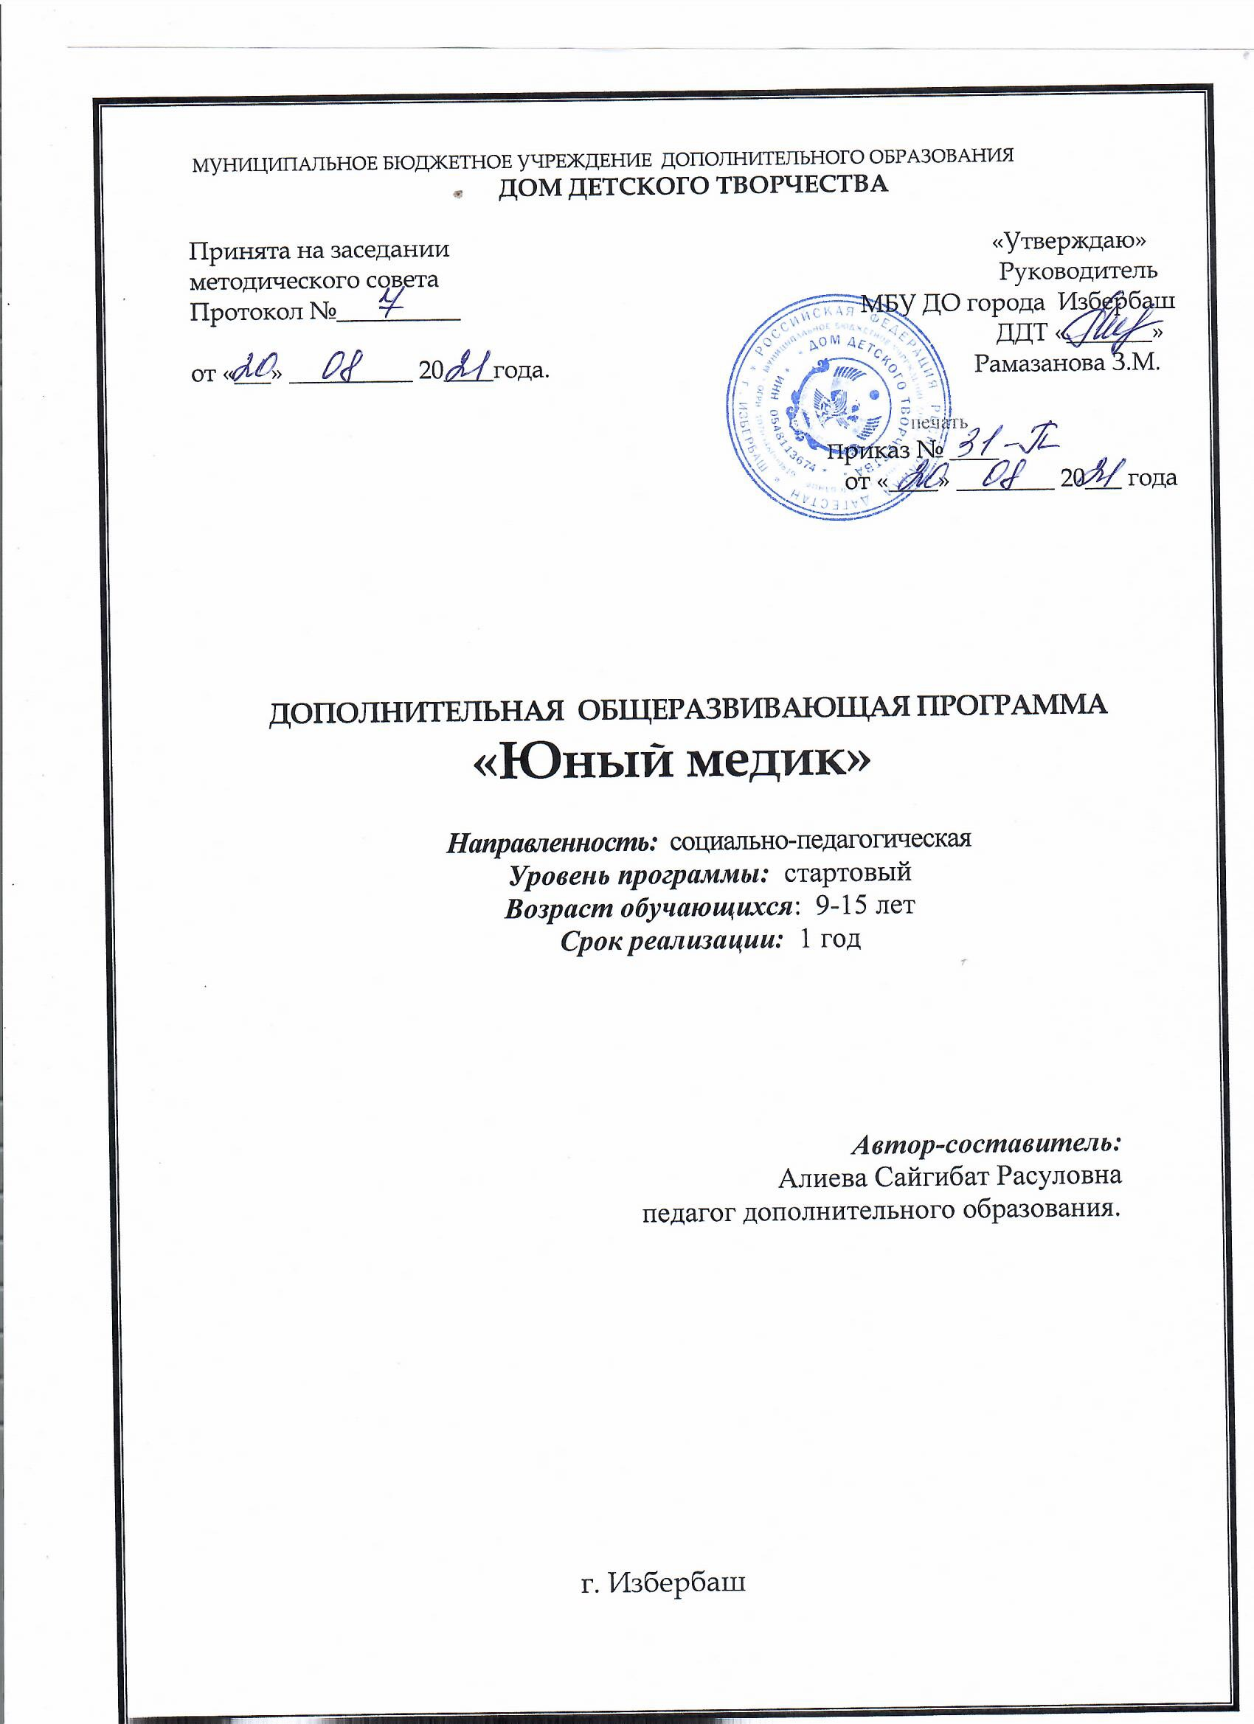

МУНИЦИПАЛЬНОЕ БЮДЖЕТНОЕ УЧРЕЖДЕНИЕ ДОПОЛНИТЕЛЬНОГО ОБРАЗОВАНИЯ
ДОМ ДЕТСКОГО ТВОРЧЕСТВА

Принята на заседании «Утверждаю»
методического совета Руководитель
Протокол №__________ МБУ ДО города Избербаш
ДДТ «_______»
от «___» __________ 20____года. Рамазанова З.М.

печать
Приказ № ____
от «____» ________ 20___ года

ДОПОЛНИТЕЛЬНАЯ ОБЩЕРАЗВИВАЮЩАЯ ПРОГРАММА
«Юный медик»

Направленность: социально-педагогическая
Уровень программы: стартовый
Возраст обучающихся: 9-15 лет
Срок реализации: 1 год

Автор-составитель:
Алиева Сайгибат Расуловна
педагог дополнительного образования.

г. Избербаш

- Пояснительная записка
Программа знакомит школьников с процессами, происходящими в организме человека, с гигиеническими правилами, направленными на сохранение здоровья людей, т.е. дополняет базовый курс знаний, полученных ранее на уроках биологии и ОБЖ, а также включает новые знания, не входящие в базовую программу.
Содержание курса направлено на обеспечение эмоционально-целостного понимания высокой значимости жизни, ценности знаний о правилах оказания первой медицинской помощи, а также на формирование способности использовать приобретенные знания в практической деятельности.

  - Направленность и уровень программы.

Программа «Юный Медик» образовательной направленности.
Уровень реализации программы: стартово - ознакомительный.

1.2. Актуальность:
Отличительные особенностью является проведение лекционных и практических занятий, работа с тренажерами. Большое внимание уделяется практическим занятиям. Каждый прием по оказанию первой помощи обязательно закрепляется на практике.
Формы подведения итогов: Устный опрос, решение тестовых заданий, решение ситуационных задач, выполнение докладов, участие в военно – спортивной игре «Зарница»

1.3. Цель:
Стимулирование у обучающихся интереса к медицине, развивать интерес к медицинским дисциплинам к профессиям, связанными с медициной, формирование здорового образа жизни.

Задачи:

1.Образовательные:
- сформировать у обучающихся систему знаний о влиянии экологических факторов на здоровье человека;
- сформировать у обучающихся навыки по уходу за больными (взрослыми и детьми) в домашних условиях;

- сформировать у обучающихся практические навыки оказания первой (доврачебной) помощи при наиболее часто встречающихся неотложных ситуациях.

2.Воспитательные:
- развить положительной мотивации сохранения и укрепления собственного здоровья обучающихся через овладение принципами здорового образа жизни;
- развить мотивируемые потребности в последующем получении начального и среднего профессионального образования;

- воспитать терпение, наблюдательность, умение доводить работу до конца;
- воспитать физически крепкое молодое поколение с гармоническим развитием физических и духовных качеств.
- повысить социальную культуру детей.

3.Развивающие:

- сформировать тактику поведения в стрессовой ситуации, способствующую сохранению жизни и здоровья.

- профессиональное ориентирование на получение медицинского образования. Популяризация медицинских специальностей.

- формирование сознательного и ответственного отношения к сохранению и укреплению здоровья на основе принципов здорового образа жизни, навыков распознавания неотложных состояний и умений оказывать первую доврачебную помощь, сформировать личное негативное отношение к вредным привычкам.

- Развитие положительной мотивации сохранения и укрепления собственного здоровья обучающихся через овладение принципами здорового образа жизни;

1.4. Группа/категория обучающихся;

Программа «Юный Медик» ориентирована на обучение детей 9-15 лет .
Количество обучающихся 10-12 чел.
Регистрация идет через навигатор.

Занятия проводятся в группах 10-12 человек в виде лекций, самоподготовки, индивидуальных и групповых консультаций, групповых обсуждений, работа в малых группах, экскурсии, практические задания.

1.5. Формы и режим занятий;

Занятия проводятся 2 раза в неделю по 2часа (144ч.) с перерывом на 5мин.

Формы организации занятий:
-групповая;
- коллективная
- дистанционное обучение

1.6. Срок реализации программы;
Программа рассчитана на 1 год. Занятия проводятся 2 раза в неделю по 2 часа (144ч.) с перерывом 5мин.
1.7. Планируемые результаты:
В процессе теоретического и практического обучения, учащиеся получат навыки по оказанию первой медицинской помощи. Материалы данной программы знакомят обучающихся с процессами, происходящими в организме человека, с гигиеническими правилами, направленными на сохранение здоровья людей.
Должен знать, уметь:
- закрепление знаний, совершенствование медико-санитарной подготовки обучающихся,
- воспитание у обучающихся сознательного отношения к охране своего здоровья и здоровья окружающих, гуманизма и милосердия,
- развитие инициативы, самодеятельности, воспитание организаторских способностей, привлечение обучающихся к гуманитарной деятельности,
- пропаганда здорового образа жизни, профилактика инфекционных заболеваний,

- Содержание программы.
Учебный план.
Тематический план на 1 год обучения.
Стартовый уровень
№ | Тема занятий: | Теория. | Практика | Общее кол.ч | Форма аттестации (контроля)
1 | Вводное занятие. Понятие «медицина», «гигиена», «санитария» | 2 | - | 2 | Наблюдение  Опрос
2 | Уровни мытья рук (деконтоминация): социальный, гигиенический | 2 | 2 | 4 | Наблюдение
3 | Ушибы, травмы, сотрясения;1-я помощь | 2 | 2 | 4 | Наблюдение  Конт.занят.
4 | Обморожения, отравления,1-я помощь | 2 | 2 | 4 | Наблюдение  Конт.занят
5 | Утопление, электрический ожог (термический)1-я помощь | 2 | 2 | 4 | Наблюдение  Конт.занят
6 | Кровотечения (виды) 1-я помощь | 2 | 4 | 6 | Наблюдение  Конт.занят
7 | СЛР 1-я помощь; понятие клинической смерти, биологической смерти, признаки, критерии эффективности | 2 | 4 | 6 | Наблюдение  опрос  Конт.занят
8 | Вредные привычки и их влияние на организм. ЗОЖ | 2 | 2 | 4 | Наблюдение  Конт.занят
9 | Наиболее распространенные лекарственные растения Дагестана: подорожник, ромашка, шиповник, календула, одуванчик, зверобой | 2 | 4 | 6 | Наблюд-е  опрос
10 | Гельминтозы: энтеробиоз, аскаридоз; меры профилактики | 2 | 4 | 6 | Наблюд-е;  Контр.занят
11 | Наследственность, влияние на характер, интеллект, генетика | 2 | 2 | 4 | Опрос.
12 | Память, мышление | 2 | 2 | 4 | решение тестов
13 | Латынь, присутствие в нашей жизни, Латинский язык в медицине | 2 | 2 | 4 | Опрос, конт.задания
14 | Здоровье полости рта, гигиена зубов, заболевания зубов | 2 | 2 | 4 | Опрос, наблюдения
15 | Измерение температуры тела, компрессы: холодный, согревающий; уход при лихорадке, демеркуризация | 2 | 2 | 4 | Опрос, наблюдения
16 | Повязки, виды ,наложение повязок | 4 | 6 | 10 | Опрос, наблюдения
17 | Генная инжененрия, достижения, открытия | 2 | - | 2 | Опрос, наблюдения
18 | Анатомия человека, системы и органы, расположение органов | 2 | 4 | 6 | Наблюдение;  Контр.занят
19 | Печень строение | 2 | 2 | 4 | Опрос, наблюдения
20 | Строение внутренних органов | 2 | 6 | 8 | Наблюдение;  Контр.занят
21 | Селезенка, поджелудочная железа, строение | 2 | 4 | 6 | Наблюдение;  Контр.занят
22 | Легкие, желудок, почки, кишечник, головной мозг ,позвоночник, строение функции | 4 | 12 | 16 | Наблюдение; опрос  Контр.занят
23 | Солнечный свет, витамин Д фосфорно- кальциевый обмен | 2 | 2 | 4 | Опрос, наблюдения
24 | Вода, воздух, почва, состав, свойства, эндемические заболевания | 2 | 4 | 6 | Опрос, наблюдения
25 | Проблемы здоровья в космосе, влияние космоса на организм человека | 2 | - | 2 | Опрос, наблюдения
26 | Характер работы врачей различных специальностей; профессиональные вредности, отрицательные факторы | 2 | - | 2 | Опрос, наблюдения
27 | Постановка горчичников, грелки, пузыря со льдом | 2 | 2 | 4 | Опрос, наблюдения
28 | Последние достижения в мировой медицине, медицинские инновации | 2 | - | 2 | Опрос, наблюдения
29 | Болезни 21века: атеросклероз, ИБС, СД, ожирение, онкология, инсульты | 2 | 2 | 4 | Наблюд-е;  Контр.занят
30 | Итоговое зачетное занятие | 2 | - | 2
 | Итого: | 64 | 80 | 144

- Вводное занятие.
Знакомство детей с правилами организации учебно-воспитательного процесса и режимом проведения занятий. Инструктаж по технике безопасности. Краткие сведения из истории зарождения медицины как науки, основные понятия термины.
Оснащение санитарного поста. Аптечка санитарного поста, ее содержание и назначение. Практические работы.
Комплектование санитарной сумки. История Российского общества Красного Креста. Возникновение и развитие красно-крестного движения в России и за рубежом. Создание Российского общества Красного Креста. Цели и задачи общества Красного Креста. Деятельность общества Красного Креста. Деятельность общества Красного Креста в годы Великой Отечественной войны. Международная деятельность Российского общества Красного Креста. Общественная деятельность Н.И. Пирогова. Гуманитарная деятельность общества Красного Креста.

2. Уровни мытья рук (деконтоминации): социальный и гигиенический (обработка рук с применением кожных антисептиков), цели.

- Ушибы травмы сотрясения первая помощь:
первая помощь при растяжениях и разрывах связок: важные правила, способы оказания 1-й помощи, что такое ушиб, растяжение, признаки и степени ушиба; отличие перелома от ушиба; что такое сотрясение ,оказание помощи при сотрясениях головного мозга.

4. Обморожения виды, признаки 1-я помощь отравления, как оказать первую помощь при пищевом отравлении

5. Утопление, виды, признаки, оказание первой неотложной помощи, электрический ожог (термический) что такое, причины симптомы, степени,
1-я помощь.

6. Кровотечения (виды) виды, и способы их остановки,1-я помощь.

7. СЛР 1-я помощь, основные правила проведения непрямого массажа сердца, понятие клинической смерти, биологической смерти, признаки, критерии эффективности.

8. Вредные привычки и их влияние на организм подростков: курение, алкоголь, наркотические средства, профилактика, уметь ограждать себя от пагубных пристрастий. ЗОЖ.

9. Наиболее распространенные лекарственные растения нашей местности: подорожник, ромашка, шиповник, календула, одуванчик, зверобой, крапива и их лечебные свойства. Правила сбора, сушки и хранения лекарственного сырья. Правила личной гигиены при сборе лекарственных трав. Сроки заготовки лекарственных растений. Культивируемые лекарственные растения. Понятие о "Красной книге".

10. Гельминтозы: энтеробиоз, аскаридоз; распространение, симптомы, чем опасны паразиты, меры профилактики, аллергические заболевания.

11. Наследственность и изменчивость живых организмов, виды, влияние на характер. Интеллект, что такое, виды, развитие интеллектуальных способностей у школьника. Что изучает генетика как наука, роль, для чего нужно изучать генетику, медицинская генетика, ученые внесшие вклад в развитие генетики.

12. Память, виды (долговременная, кратковременная, эпизодическая, мгновенная), возможности нашей памяти. Мышление виды, особенности, способы.

13. Латынь, знакомство история, присутствие в нашей жизни. Латинский язык в медицине, алфавит.

14. Здоровье полости рта, гигиена зубов, заболевания зубов.

15. Измерение температуры тела, компрессы: холодный, согревающий; уход при лихорадке, демеркуризация.

16. Десмургия виды повязок (повязка «Чепец», «Крестообразная на затылок», «Уздечка», на предплечье, на грудную клетку, на локтевой сустав, правила наложения на различные части тела при травмах, для лечения ран.

17. Генная инженерия, достижения, открытия

18. Анатомия человека, системы и органы, расположение органов.

19. Печень. Строение и функции печени и желчных протоков

20. Строение внутренних органов брюшной полости человека, их расположение.

21. Селезенка, строение функции, роль в организме, как влияет на организм отсутствие селезенки .Поджелудочная железа, строение функции , роль в организме, влияние на нее вредных привычек.

22. Легкие, желудок, почки, кишечник, головной мозг ,позвоночник, строение ,функции, анатомия органов , роль и значение каждого органа для организма.

23. Солнечный свет, роль солнечного света, воздействие на организм, влияние на здоровье. Витамин Д для чего он нужен организму, в каких продуктах содержится, чем опасен его дефицит, Фосфорно- кальциевый обмен у детей ,нарушения обмена, последствия.

24. Вода, воздух, почва, состав особенности, свойства, значение, экология, эндемические заболевания, их профилактика.

25. Проблемы здоровья в космосе, влияние космоса жизнь людей и на организм человека. Невесомость, его влияние на здоровье космонавтов.

26. Характер работы врачей различных специальностей; профессиональные вредности, отрицательные факторы, меры предосторожности, их профилактика, охрана труда медицинских работников.

27. Постановка горчичников, грелки, пузыря со льдом Уход за больными на дому. Наблюдение за дыханием, пульсом. Уход за лихорадящими больными. Постановка согревающих компрессов. Уход за кожей. Ингаляции. Практические работы. Умение накормить и напоить тяжелобольного.

28. Последние достижения в мировой медицине, медицинские инновации, медицина 21 века.

29. Болезни 21века: атеросклероз, ИБС, СД, ожирение, онкология, инсульты

30. Итоговое занятие. Критерии оценки образовательного процесса
3. Формы аттестации и оценочные материалы.

3.1.Формы подведения итогов реализации образовательной программы:

Виды аттестации:
-промежуточная - в середине учебного года;
-итоговая в конце учебного года;
Знания, умения обучающихся оцениваются по 5 балльной системе,
по следующим критериям: высокий - 5, хороший - 4, средний - 3;

Формы отслеживания результатов:
- контрольное занятие -1-е полугодие обучения;
- участие в мероприятиях ДДТ, школ и города, олимпиадах по ОБЖ,
биологии - 1-й год обучения;

3.2. Описание средств контроля;
Формы текущего контроля:
-наблюдение;
-опрос;
- практические показы, навыки;
-самоконтроль, взаимоконтроль;
-зачет;

Промежуточный контроль проводится в конце полугодия или по окончании изучения раздела.
Формы промежуточного контроля
Контрольное занятие.
Итоговый контроль, проведение итоговых заданий.
Формы итогового контроля: контрольная работа, зачет.

4. Организационно-педагогические условия реализации программы.
4.1.Материально-технические условия.
- Шкаф для медикаментов
- Накладки по травмам, бинты
- Видеофильмы
- Мультимедийная система для демонстрации отдельных тем занятий
- Медицинские средства для оказания первой доврачебной помощи:
перевязочный материал, шины, жгуты, антисептики
- Плакаты и таблицы по первой медицинской помощи. Фонендоскопы, тонометры, секундомер
- Предметы ухода за больным
- аптечка

Специально оборудованный зал: освещение в соответствии СанПиН;-
Для успешной реализации данной программы необходимы:
-кадровое обеспечение (педагог с высшим образованием);
-учебно-методические пособия;
В конце каждого раздела проводиться контрольное занятие. А в конце учебного года проводится итоговое занятие в виде зачета с оценкой практических навыков и теоретических знаний.

4.2. Учебно-методическое обеспечение.

Список литературы, используемой педагогом.

1.Основы сестринского дела ОбуховецТ.П.;Чернова О.В.Москва 2007г.
2.Современные лекарственные травы Крыжановский С.;Вититнова М. Москва 2006г
3.Энциклопедический справочник медицины и здоровья Москва 2005г.
4.Дифференциальный диагноз внутренних болезнейА.В.Виноградов Москва 2007г.
5.Основы медицинских знаний Артюнина Г.П.Москва 2004г

Список литературы для обучающихся.

1.Основы сестринского дела Обуховец Т.П.;Чернова О.В.Москва 2007г.

2.Современные лекарственные травы Крыжановский С.;Вититнова М. Москва 2006г
3. Основы медицинских знаний Артюнина Г.П.Москва 2004г

Календарный учебный график

№ | Месяц | Число | Время  проведения | Форма  занятий | Кол.  часов | Тема занятий | Форма контроля
 |  |  |  | Теория | 2 | Вводное занятие. Ознакомление с терминами  Инструктаж по технике безопасности | опрос
 |  |  |  | практика | 2 | Уровни мытья рук | Наблюдение
 |  |  |  | практика | 2 | 1-я помощь при ушибах травмах сотрясениях | Наблюдение
 |  |  |  |  | 2 | 1-я помошь при обморожениях,отравлениях | Наблюдение
 |  |  |  | Практика | 2 | 1-я помощь при утоплении,термическом ожоге | Анализ выполнения упражнения
 |  |  |  | Практика | 2 | 1-я помощь при кровотечениях | Анализ выполнения упражнения
 |  |  |  | Практика | 2 | 1-я помощь при СЛР,одним и 2-мя спасателями | Проверка умений, Анализ выполнения упражнения
 |  |  |  | Теория | 2 | Вредные привычки их влияние | опрос
 |  |  |  | Теория |  | Лекарственные растения | Опрос
 |  |  |  | Теория |  | Развитие пластики рук  Позиции рук. 1-4. | Контроль исполнения упражнения
 |  |  |  | Теория |  | Гельминтозы | Опрос
 |  |  |  | Теория |  | Наследственность | Теория
 |  |  |  | Теория |  | Память мышление | Теория
 |  |  |  | Практика |  | Латинский язык | Теория
 |  |  |  | Практика |  | Здоровье полости рта,гигиена зубов | Практические навыки, Теория
 |  |  |  | Практика |  | Измерение температуры,уход при лихорадке | Практические навыки, Теория
 |  |  |  | Практика |  | Повязки,виды,десмургия | Практические навыки
 |  |  |  | Теория |  | Генная инженерия | Теория,опрос
 |  |  |  | Теория |  | Анатомия человека | Теория
 |  |  |  | Теория |  | Печень стороение | Теория,опрос
 |  |  |  | Теория |  | Строение внутренних органов | Теория,опрос
 |  |  |  | Теория |  | Селезенка строение | Теория,опрос
 |  |  |  | Теория |  | Легкие,желудок,почки поджелудочная железа кишечник | Теория,опрос
 |  |  |  | Теория |  | Головной мозг строение | Теория,опрос
 |  |  |  |  |  | Солнечный свет,витамин Д,фосфорно-кальциевый обмен | Теория,опрос
 |  |  |  | Теория |  | Вода воздух почва состав | Теория,опрос
 |  |  |  | Теория |  | Проблемы здоровья в космосе,влияние космоса | Теория,опрос
 |  |  |  | Теория |  | Характер работы врачей различных специальностей | Теория,опрос
 |  |  |  | Теория |  | Последние достижения медицины,инновации | Теория,опрос
 |  |  |  | Практика |  | Постановка грелки горчичников пузыря со льдом | Практические навыки
 |  |  |  | Теория |  | Болезни 21 века | Теория,опрос
 |  |  |  | Практика |  | Итоговое занятие
 |  |  |  | Итого | 144ч | (Теория -20; практика 124)

